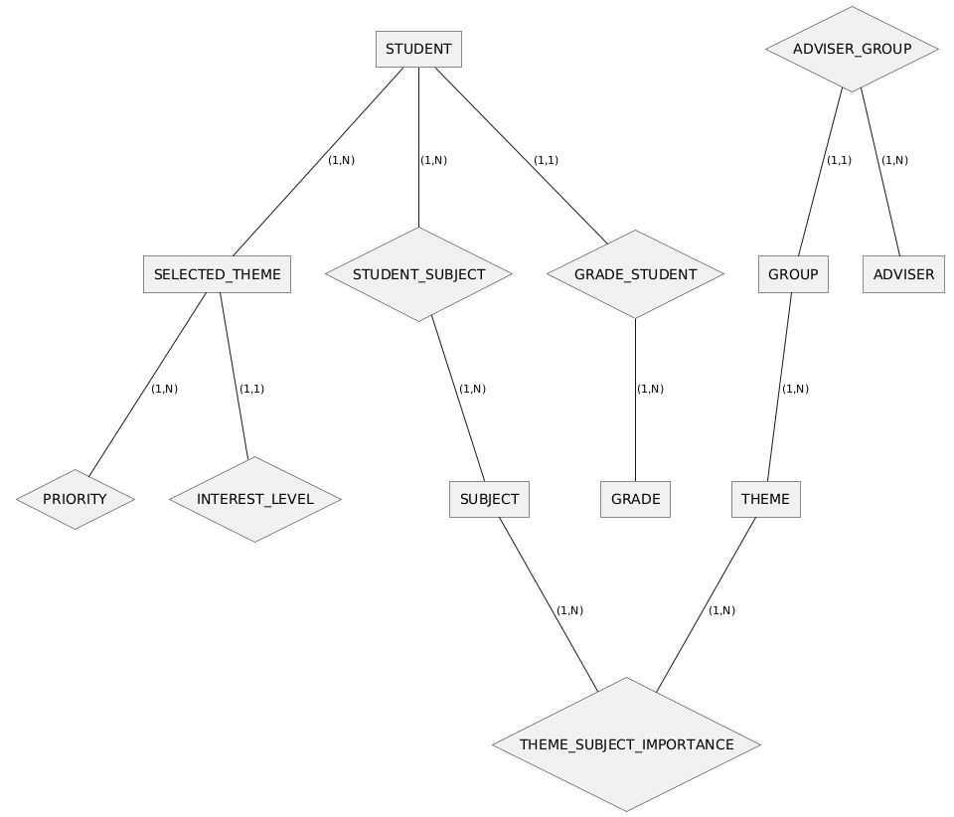

**Сущности**

ADVISER

Научные руководители, которые могут быть связаны с группами научных руководителей.

GROUP

Группы научных руководителей, которые могут быть связаны с темами и советниками.

THEME

Темы, которые могут быть выбраны студентами.

SELECTED_THEME

Темы, которые студенты выбрали.

STUDENT

Студенты, которые участвуют в учебном процессе.

SUBJECT

Учебные предметы, которые студенты изучают.

GRADE

Оценки, которые студенты получают по учебным предметам.

**Связи**

ADVISER_GROUP

Связь: ADVISER_GROUP -(1,N)- ADVISER

Каждая группа научных руководителей может иметь одного или нескольких научных руководителей

Связь: ADVISER_GROUP -(1,1)- GROUP

Каждый научный руководитель связан с одной группой.

GROUP

Связь: GROUP -(1,N)- THEME

Каждая группа может иметь множество тем, но каждая тема должна принадлежать хотя бы одной группе.

SELECTED_THEME

Связь: SELECTED_THEME -(0,N)- INTEREST_LEVEL

Каждая выбранная студентом тема может иметь ноль или более уровней интереса студента.

Связь: SELECTED_THEME -(1,N)- PRIORITY

Каждая выбранная тема должна иметь один или несколько приоритетов оценок по предметам. То есть, для каждой выбранной темы необходимо указать, насколько важна оценка по связанным с этой темой предметам.

STUDENT

Связь: STUDENT -(1,N)- STUDENT_SUBJECT

Каждый студент может изучать несколько предметов.

Связь: STUDENT -(1,1)- GRADE_STUDENT

Каждый студент может получить по каждому предмету только одну оценку(итоговую за семестр).

Связь: STUDENT -(1,N)- SELECTED_THEME

Каждый студент может выбрать несколько тем для изучения. То есть, один студент может быть связан с несколькими выбранными темами.

STUDENT_SUBJECT

Связь: STUDENT_SUBJECT -(1,N)- SUBJECT

Каждый предмет может быть изучен несколькими студентами, и каждый студент может изучать несколько предметов.

GRADE_STUDENT

Связь: GRADE_STUDENT -(1,N)- GRADE

Каждая оценка должна быть связана с одним или несколькими студентами. То есть, одна оценка может быть присвоена нескольким студентам.

THEME

Связь: THEME -(1,N)- THEME_SUBJECT_IMPORTANCE

Каждая тема может быть связана с одним или несколькими значениями важности, связанными с предметами.

Связь: SUBJECT -(1,N)- THEME_SUBJECT_IMPORTANCE

Каждый предмет может быть связан с одной или несколькими темами.

**Обобщение**

ADVISER связан с GROUP через ADVISER_GROUP (один или несколько научных руководителей на группу тем).

GROUP может иметь множество THEME (одна группа — множество тем).

SELECTED_THEME связан с INTEREST_LEVEL и PRIORITY (одна выбранная тема может иметь один уровень интереса студента и несколько приоритетных предметов, по которым важна оценка для выбранной темы).

STUDENT может изучать несколько SUBJECT и выбирать несколько SELECTED_THEME (один студент — множество предметов и тем).

GRADE может быть связан с одним или несколькими STUDENT (одна оценка — несколько студентов).

THEME может быть связан с SUBJECT через THEME_SUBJECT_IMPORTANCE (одна тема — несколько значений важности предметов для темы).

**Требования к СУБД:**

| **Требования к СУБД** | **SQLite** | **MariaDB** | **Firebird** | **Postgres Pro** |
| --- | --- | --- | --- | --- |
| 1. Поддержка аутентификации и авторизации пользователей | Нет | Да | Да | Да |
| 2. Реляционная база данных | Да | Да | Да | Да |
| 3. Поддержка связей между сущностями | Да | Да | Да | Да |
| 4. Конкурентность доступа | Ограничена | Да | Да | Да |
| 5. Конкурентность запросов | Ограничена | Да | Да | Да |
| 6. Поддержка транзакций | Да | Да | Да | Да |
| 7. Контроль ссылочной целостности | Да | Да | Да | Да |
| 8. Поддержка индексов для ускорения запросов | Да | Да | Да | Да |
| 9. Масштабируемость | Ограничена | Да | Да | Да |
| 10. Поддержка резервного копирования и восстановления | Нет | Да | Да | Да |
| 11. Поддержка различных типов данных | Ограничена | Да | Да | Да |
| 12. Легкость в использовании и настройке | Да | Средняя | Средняя | Средняя |
| 13. Поддержка сообщества и документации | Ограниченная | Да | Да | Да |
| 14. Лицензия и стоимость | Бесплатно | Бесплатно | Бесплатно | Коммерческая (с бесплатной версией) |